КРИЗИСНЫЕ СИТУАЦИИ В ЖИЗНИ ПОДРОСТКА: КАК ПЕРЕЖИТЬ ИХ ВМЕСТЕ

(памятка для родителей)

«Мир, вероятно, спасти уже не удастся,

Но отдельного человека всегда можно»
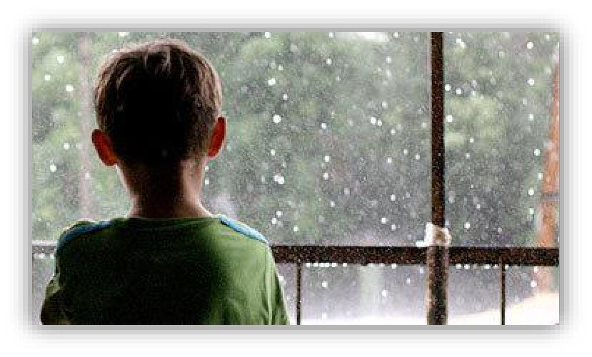

И. Бродский

- КРИЗИСНОМ СОСТОЯНИИ РЕБЕНОК ИСПЫТЫВАЕТ СИЛЬНОЕ ОТЧАЯНИЕ, ЧУВСТВО ОДИНОЧЕСТВА, ОН НЕ ВИДИТ ВЫХОДА. ВНИМАНИЕ ОКРУЖАЮЩИХ МОЖЕТ
ПРЕДОТВРАТИТЬ БЕДУ!

СИТУАЦИИ, НА КОТОРЫЕ НАДО ОБРАТИТЬ ОСОБОЕ ВНИМАНИЕ
- Отвержение сверстников, травля (в том числе в социальных сетях)
- Ссора или острый конфликт со значимыми взрослыми
- Несчастная любовь или разрыв романтических отношений

- Объективно тяжелая жизненная ситуация (потеря близкого человека, резкое общественное отвержение, тяжелое заболевание)

- Личная неудача подростка на фоне высокой значимости и ценности социального успеха

- Резкое изменение социального окружения (например, в результате смены места жительства)
- Нестабильная семейная ситуация (развод родителей, конфликты, ситуации насилия)

РЕКОМЕНДАЦИИ РОДИТЕЛЯМ ПО ПРОФИЛАКТИКЕ
КРИЗИСНЫХ СИТУАЦИЙ:

- Расспрашивайте и говорите с ребёнком о его жизни, уважительно относитесь к тому, что кажется ему важным и значимым. Главное, при этом делать акцент на мысли: «Я не просто родитель, я – твой друг».

- Авторитарный стиль воспитания неэффективен и даже опасен. Чрезмерные запреты, ограничения свободы и наказания могут спровоцировать у подростка ответную агрессию или аутоагрессию (т.е. агрессию, направленную на себя). В подростковом возрасте предпочтительной формой воспитания является заключение договорённостей.
- Говорите о перспективах в жизни и будущем. У подростков ещё только формируется картина будущего. Узнайте, что ваш ребёнок хочет, как он намерен добиваться поставленной цели, помогите ему составить конкретный (реалистичный) план действий.

- Говорите с ребёнком на серьёзные темы: что такое дружба, любовь,

предательство?
Эти темы очень волнуют подростков, они ищут собственное понимание того, что в жизни ценно и важно. Если избегать разговоров на сложные темы, подросток всё равно продолжит искать ответы на стороне, где информация может оказаться не только недостоверной, но и опасной.

- Делайте всё, чтобы ребёнок понял: сама по себе жизнь – это ценность, ради которой стоит жить. Важно научить ребёнка получать удовольствие от простых и доступных вещей в жизни: природы, общения с людьми, познания мира, движения.
- Давайте понять ребёнку, что опыт поражения также важен, как и опыт в достижении успеха. Рассказывайте чаще, как вам приходилось преодолевать те или иные трудности. Конструктивно пережитый опыт неудач делает человека более уверенным в собственных силах и устойчивым. И наоборот, привычка к успехам порой приводит к тому, что человек начинает болезненно переживать неудачи.

- Доверяйте ребёнку, прощайте случайные шалости, будьте честными, искренними и последовательными.

- Любите своего ребёнка. Самое главное – научиться принимать детей такими, какие они есть. Ведь это мы, родители, помогая ребёнку в его развитии, получаем результат воздействия, результат своего труда.

